Name: ___________________________________________ Datum: ____________________________
Arbeitsblatt – Kalkwasserprobe
Aufgabe 1: Skizziere den Versuchsaufbau der Kalkwasserprobe.

Aufgabe 2: Erläutere die Kalkwasserprobe in einem kurzen Text so, dass ein Freund, der sie noch nicht kennt, sie verstehen und anwenden könnte. Verwende dabei Fachsprache. Folgende Fragen könnten helfen: Wie ist der Versuchsaufbau? Wie wird der Versuch durchgeführt? Welche Reaktion läuft ab? Was ist der Nutzen des Versuchs?

_______________________________________________________________________________________________________________

_______________________________________________________________________________________________________________

_______________________________________________________________________________________________________________

_______________________________________________________________________________________________________________

Aufgabe 3a: Plane ein Experiment zum Nachweis von Kohlenstoffdioxidgas in der Atemluft. Möglicherweise können die Fragen bei Aufgabe 2 dir helfen.
Aufgabe 3b: Bewerte das Experiment auf seine Gefährlichkeit.

_______________________________________________________________________________________________________________

_______________________________________________________________________________________________________________

_______________________________________________________________________________________________________________

_______________________________________________________________________________________________________________

Didaktischer Kommentar zum Schülerarbeitsblatt
Das Arbeitsblatt kann nach dem Versuch V4 – Kalkwasserprobe eingesetzt werden. Es dient der Vertiefung und Festigung des Nachweises von Kohlenstoffdioxidgas. Zur Aufgabenbearbeitung ist das Vorwissen aus dem Versuch nötig und dass der Mensch Kohlenstoffdioxidgas ausatmet.

Erwartungshorizont (Kerncurriculum)
In Aufgabe 1 sollen die SuS eine Skizze des Versuchs anfertigen. Mit dieser Aufgabe soll die Kompetenz Erkenntnisgewinnung gefördert werden, indem die SuS ergänzend zu einem Versuchsprotokoll eine Skizze des Versuchsaufbaus erstellen. Auf diese Weise soll erreicht werden, dass sie Ergebnisse aus dem qualitativen Versuch protokollieren, was dem Basiskonzept Energie zugeordnet ist. Eine Vorstellung der Ergebnisse vor der Klasse würde zusätzlich die Kommunikationsfähigkeiten fördern. Diese Aufgabe gehört in den Anforderungsbereich I, da die SuS den Versuchsaufbau eines vorher durchgeführten Versuchs wiedergeben und beschreiben sollen.
In Aufgabe 2 sollen die SuS die Kalkwasserprobe paraphrasieren, indem sie den Aufbau, die Durchführung und Auswertung einem Freund erklären, der die Kalkwasserprobe noch nicht kennt. Außerdem sollen sie ihm den Nutzen der Kalkwasserprobe erklären. Auf diese Weise soll die Kompetenz Kommunikation gefördert werden, da die SuS die Kalkwasserprobe unter Verwendung von Fachsprache erklären, was ein Teil des Basiskonzepts Stoff-Teilchen ist, und Alltags- und Fachsprache unterscheiden, was dem Basiskonzept Chemische Reaktion zugeordnet ist. Diese Aufgabe entspricht dem Anforderungsbereich II, da die SuS Informationen zur Kalkwasserprobe erfassen und adressatengerecht veranschaulichen.
Zur Beantwortung der Aufgabe 3a sollen die SuS selbstständig einen qualitativen Versuch zum Nachweis von Kohlenstoffdioxidgas in der Atemluft planen und in 3b dessen Gefährlichkeit beurteilen. So wird in Teil 3a die Kompetenz Erkenntnisgewinnung im Basiskonzept Chemische Reaktion gefördert. Im Aufgabenteil 3b wird dieselbe Kompetenz geübt, da die SuS unter Sicherheitsaspekten experimentieren und Verbesserungsvorschläge von Versuchsdurchführungen entwickeln und vergleichen. Außerdem wird die Kompetenz im Basiskonzept Chemische Reaktion gefördert, wenn die SuS fachlich korrekt über ihre Versuche argumentieren und Einwände selbstkritisch diskutieren.

Erwartungshorizont (Inhaltlich)
Aufgabe 1: Skizziere den Versuchsaufbau der Kalkwasserprobe.
In der Versuchsskizze sollten der Erlenmeyerkolben, das Verbindungsrohr und die Waschflasche mit Kalkwasser zu erkennen sein. Auch sollte die Skizze beschriftet werden.

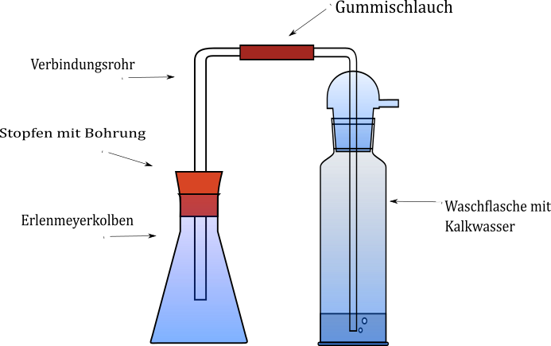

Aufgabe 2: Erläutere die Kalkwasserprobe in einem kurzen Text so, dass sie ein Freund, der sie noch nicht kennt, sie verstehen und anwenden könnte.
Für die Kalkwasserprobe wird eine Waschflasche, ein Erlenmeyerkolben, ein Verbindungsrohr und ein Gummischlauch benötigt. In die Waschflasche wird Kalkwasser und in den Erlenmeyerkolben z.B. Brause gegeben. Aus der Brause steigt Kohlenstoffdioxidgas auf, welches mithilfe des Verbindungsrohres in die Waschflasche geleitet wird. Im Kalkwasser reagiert Kohlenstoffdioxid mit Calciumhydroxid zu Calciumcarbonat, was als weißer Feststoff ausfällt. Die Kalkwasserprobe wird zum Nachweis von Kohlenstoffdioxidgas benutzt.

Aufgabe 3a: Plane ein Experiment zum Nachweis von Kohlenstoffdioxidgas in der Atemluft.
Zum Nachweis von Kohlenstoffdioxidgas in der Atemluft kann beispielsweise in einem Becherglas eine Kalkwasserlösung angesetzt werden, in die mit einem Strohhalm vorsichtig geblasen wird.
Aufgabe 3b: Bewerte das Experiment auf seine Gefährlichkeit.
Das Experiment ist aufgrund des Einsatzes von ätzender Calciumhydroxidlösung, in die zudem mit einem Strohhalm geblasen wird, was zu einem Spritzen oder Verschlucken führen könnte, als zu gefährlich für ein Schülerexperiment einzustufen.

Kerncurriculum Naturwissenschaften 2015, S. 60.
Ebd. S. 55.
Ebd. S. 59.
Ebd. S. 60.
Ebd. S. 59.
Ebd. S. 59.

